**El Papa ante revueltas en Perú: ¡No a la violencia, venga de donde venga!**

En el Ángelus del domingo de la Palabra de Dios, el Pontífice hace varios llamamientos para que cese la violencia en Perú, en Myanmar y en la martirizada Ucrania.

**Mireia Bonilla – Ciudad del Vaticano**

El Papa Francisco hace un llamamiento a la oración “para que cesen los actos de violencia en Perú” tras rezar la oración mariana del Ángelus desde el balcón pontificio. Francisco recuerda que “la violencia extingue la esperanza de encontrar una solución justa a los problemas” a la vez que anima a todas las partes implicadas “a tomar la vía del diálogo entre hermanos de una misma nación, con pleno respeto de los derechos humanos y del Estado de Derecho”. Además, destaca su clara invocación: “Me uno a los obispos peruanos para decir: ¡No a la violencia, venga de donde venga! ¡No más muertes!”.

[[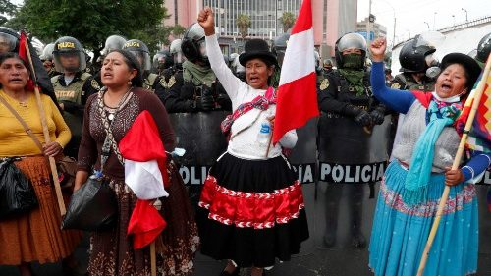](https://www.vaticannews.va/es/iglesia/news/2023-01/obispos-peru-ofrecen-mediacion-para-crisis-social-politica.html)](https://www.vaticannews.va/es/iglesia/news/2023-01/obispos-peru-ofrecen-mediacion-para-crisis-social-politica.html" \o "Obispos de Perú ofrecen mediación para superar la crisis política y social )

21/01/2023

[**Obispos de Perú ofrecen mediación para superar la crisis política y social**](https://www.vaticannews.va/es/iglesia/news/2023-01/obispos-peru-ofrecen-mediacion-para-crisis-social-politica.html)

El Papa se muestra cercano a la población de Myanmar y Ucrania

Después del Ángelus también ha dirigido sus pensamientos, con dolor, a Myanmar, donde la iglesia de Nuestra Señora de la Asunción, en el pueblo de Chan Thar, uno de los lugares de culto más antiguos e importantes del país, fue incendiada y destruida. “Estoy cerca de la población civil indefensa, que en muchas ciudades está sometida a duras pruebas. Quiera Dios que este conflicto termine pronto y se abra un nuevo tiempo de perdón, amor y paz” ha expresado. Además, también ha recordado a la atormentada Ucrania, invitando a todos los cristianos que esta semana celebran la Semana de Oración por los cristianos a no olvidarse de “invocar la paz por Ucrania y exclamando: “¡que el Señor conforte y sostenga a ese pueblo que tanto sufre! ¡Sufre mucho!”.

Deseos de prosperidad para Camerún

Parece que hay una luz que se enciende en medio de la oscuridad en Camerún, desde donde llegan señales positivas que permiten albergar esperanzas de que se avance hacia la resolución del conflicto en las regiones anglófonas. Francisco anima a todas las partes del Acuerdo “a perseverar en el camino del diálogo y el entendimiento mutuo, porque sólo en el encuentro puede planificarse el futuro”.

¡Feliz Año Nuevo para Extremo Oriente!

Por último, el Papa ha querido enviar sus deseos de feliz año a todos aquellos que en Extremo Oriente y en diversas partes del mundo celebran el Año Nuevo Lunar. “Hoy deseo hacer votos de paz y de todo bien a todos aquellos que en Extremo Oriente y en diversas partes del mundo celebran el Año Nuevo Lunar. En esta feliz ocasión, sin embargo, no puedo dejar de expresar mi cercanía espiritual a todos los que atraviesan momentos difíciles causados por la pandemia del coronavirus, con la esperanza de que las dificultades actuales se superen pronto”.

<https://www.vaticannews.va/es/papa/news/2023-01/papa-ante-revueltas-peru-no-a-la-violencia-venga-de-donde-venga.html?utm_source=newsletter&utm_medium=email&utm_campaign=NewsletterVN>